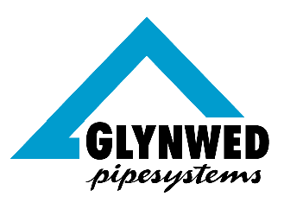

ООО «Глинвед Раша»
Ул. Ивана Бабушкина, д.3, корп.1
117292 Москва, Россия
Тел. (495)748‐08‐89
Факс: (495)748‐53‐39

Кому: Партнерам в Белгородской области

Вниманию: Горно-обогатительные комбинаты
Металлургические и промышленные предприятия
Строительные компании
Проектные институты
Администрация области и районов

Дата: 20.08.2012 г.

№ исх.:

Кол-во стр.: 1 стр.

Приложений: 2 стр.

Уважаемые коллеги и партнеры!

ООО «Глинвед Раша», представительство компании FRIATEC AG, BAENNINGER Kunststoff-Produkte GmbH, STRAUB Werke AG, A.V.F. ASTORE VALVES AND FITTINGS s.r.l. в России совместно с партнерами, ведущими производителями на рынке наружный сетей трубопроводов, ООО «Прометей» - производитель труб ПНД и компанией ООО «Метапласт» - представительство компании Widos GmbH, приглашает Вас на практический семинар по теме:

«Трубопроводы будущего для промышленности, водо- и газоснабжения. Материалы, технологии, перспективы».

На семинар приглашены специалисты добывающих, металлургических и промышленных предприятий Белгородской области, руководители водоканалов, надзорных органов, ведущих подрядных организаций, проектно-сметных отделов, а так же все специалисты, заинтересованные в бесплатном повышении своей квалификации.

Дата проведения семинара 12 сентября 2012 года. Начало в 10:00. Регистрация начинается в 9:00.

Место проведения - Гостиничный комплекс «Улыбка», Белгородская обл., Старооскольский район, Федосеевский сельский округ, р-он Старооскольского водохранилища. Для желающих к месту проведения мероприятия будет организован бесплатный трансферт (оговаривается дополнительно).

Во время семинара будут организованы бесплатные кофе-брейки и обеды. Желающие смогут получить дипломы участников.

Так же обращаем внимание, что для увеличения эффективности программа семинара может быть скорректирована по Вашему требованию.

Надеемся на Ваше участие и остаемся в Вашем распоряжении.

ООО "Глинвед Раша"

Александров Д.А.
Зам. начальника отдела

Конт.
E-mail: Dmitry.Alexandrov@glynwed.ru
Internet: www.glynwed.ru
Тел.: (495) 748-0889 (д.125)

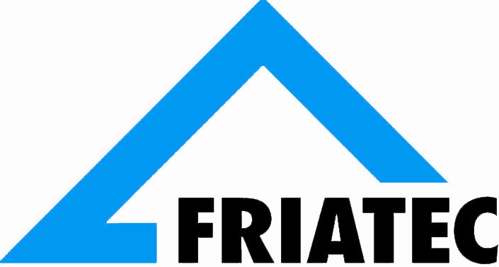



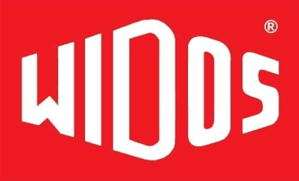

ОБУЧАЮЩАЯ ПРОГРАММА

«Трубопроводы будущего для промышленности, водо- и газоснабждения. Материалы, технологии, перспективы».

Дата проведения: 12 сентября 2012 года, 10:00
Место проведения: Гостиничный комплекс «Улыбка»
Белгородская обл., Староскольский район, Федосеевский сельский округ,
р-он Старооскольского водохранилища
www.hotel-ulybka.ru тел. +7 (4725) 43-92-00

Референты:

Чураков Константин Игоревич Исполнительный директор ООО "Прометей", г.Москва

Александров Дмитрий Андреевич Зам. начальника отдела ООО "Глинвед Раша", г. Москва

Митюшкин Алексей Дмитриевич Мен. направления STRAUB ООО "Глинвед Раша", г. Москва

Аврах Иван Юрьевич Директор по развитию ООО «Метапласт», г. Москва

Жуков Роман Юрьевич Руководитель проектов ООО «Метапласт», г. Москва

Теплинская Анастасия Викторовна Руководитель проектов ООО «Метапласт», г. Москва

ПЛАН ВЫСТУПЛЕНИЙ

10 мин.  20 мин.  1ч 30 мин.  1ч 30 мин.  1 ч  20 мин. | Приветственное слово  Выступление ООО «Прометей»  - Полиэтиленовые трубы. Особенности производства, хранения, транспортировки, проведения приемо-сдаточных работ.  - Повышение надежности и долговечности системы трубопроводов из полиэтилена.  - Особенности проектирования и монтажа трубопроводов из ПЭ, в том числе больших диаметров.  Выступление STRAUB Werke AG:  - Соединительные муфты STRAUB для любых видов трубопроводов  - Ремонтные решения STRAUB для трубопроводов из любых материалов  - Практическая часть: испытание муфты STRAUB-METAL-GRIP под давлением  Выступление FRIATEC AG:  - Основные методы соединения труб из ПНД  - соединение с использованием компрессионных фитингов Astore. Виды соединений, особенности монтажа  - электромуфтовая и стыковая сварка, области применения  - Качественный монтаж и надежная сварка. Этапы монтажа. Решение проблем, возникающих на объектах строительства  - Новый тип изделий FRIALEN-XL больших диаметров  - Арматура из ПЭ и других видов пластиков.  Выступление Widos GmbH:  - Оборудование для сварки полимерных материалов;  - Инновационные трубопроводные системы из полиэтилена.  Круглый стол. Подведение итогов

!!!

Просим прислать подтверждение участия в семинаре в свободной форме
на электронный адрес

marketing@glynwed.ru

Необходимо указать кол-во и ФИО участников,

а так же сообщить о необходимости трансферта до места проведения

Контактные лица: Александров Дмитрий тел. (916) 805 7580

Таланчук Станислав тел. (926) 775 5187

